Консультация для родителей
«Как облегчить ребенку привыкание к детскому саду во время адаптации»
Часто родители задают воспитателям вопрос: «Почему ребенок идет в детсад со слезами и когда этот «ужас» закончится?» Действительно, у большей части детей младших групп адаптация к ДОУ проходит болезненно: малыши долго не могут привыкнуть к детскому саду, устраивают истерики, некоторых от мам по утрам приходиться «оттаскивать». Попробуем разобраться, почему так происходит и как облегчить адаптацию ребят в детском саду
Адаптационный период - серьезное испытание для малышей. Вызванные адаптацией стрессовые реакции надолго нарушают эмоциональное состояние ребенка. Поэтому мы рекомендуем:
• Соблюдайте самое важное правило: спокойная мама — спокойный ребенок. Отдавая сына или дочку воспитателю, пытайтесь сохранять спокойствие, потому что дети очень хорошо чувствуют эмоциональное состояние. Если мама привела ребенка, раздела и все время оттягивает момент расставания, она дает повод малышу для страха и волнений. Совет: настройте себя на расставание заранее, помните, что это неизбежно. Переодели ребенка, поцеловали, пообещали, что обязательно заберете его из детского сада и быстренько ушли — вот правильный алгоритм действий в первые дни.
• Придумайте «ритуал прощания» с ребенком. Долгих прощаний не устраивайте, уверенно говорите, когда заберете ребенка домой (после обеда, сна, вечером), целуете в щеку, обнимаете, машете рукой и уходите. Во время прощания с мамой часто ребенок начинает капризничать - держится всеми силами за маму, иногда даже громко кричит, рыдает и устраивает истерики. Нужно спокойно поцеловать малыша, помахать ему рукой и "передать" в надежные руки воспитателя (если он сам отказывается идти). Обычно дети, особенно ясельного возраста, плачут минут 5-10 и успокаиваются.
• Время нахождения в детском саду увеличивайте постепенно. В период адаптации оставлять ребенка 2-3 лет в детском саду на целый день не рекомендуется. Начать нужно всего лишь с пары часов в день с постепенным увеличением времени пребывания. Одну-две недели малыша нужно забирать после обеда, потом после дневного сна и еще через несколько дней попытаться оставлять уже на целый день.
• Если расставание с мамой проходит тяжело, то рекомендуется приобщить папу, бабушку или кого-нибудь из родственников, чтобы они отводили малыша в детсад.
• Посещайте детский сад регулярно. Чтобы ребенок быстрее адаптировался, нужно водить его в детсад каждый день. Только болезнь может стать веской причиной непосещения ДОУ.
• Создайте мотивацию для посещения детского сада: нужно посмотреть, как соскучилась любимая игрушка и т.д.
• Никогда не обсуждайте то, что не устраивает вас в детском саду при ребенке.
• Приводите домашний режим в соответствие с режимом группы детского сада, в которую будет ходить ребенок;
• Познакомьтесь с меню детского сада и вводите в рацион питания малыша новые для него блюда;
• Обучайте ребенка дома всем необходимым навыкам самообслуживания: умывание, одевание и раздевание, самостоятельное питание, использование во время еды ложки, проситься на горшок. Одежда обязательно должна быть удобна для ребенка данного возраста, оптимальный вариант: легкие штанишки или шорты без застежек и лямок;
• Расширяйте «социальный горизонт» ребенка, пусть он привыкает общаться со сверстниками на детских игровых площадках, ходить в гости к товарищам, оставаться ночевать у бабушки, гулять по городу и т.д. Имея такой опыт, ребенок не будет бояться общаться со сверстниками и взрослыми;
• Формируйте у ребенка положительную установку, желание идти в детский сад. Малышу нужна эмоциональная поддержка со стороны родителей: чаще говорите, ребенку, что Вы его любите, обнимайте, берите на руки. Помните, чем спокойнее и эмоционально положительно родители будут относиться к такому важному событию, как посещение ребенком детского сада, тем менее болезненно будет протекать процесс адаптации;
• Планируйте свое время так, чтобы в первый месяц посещения ребенком детского сада у Вас была возможность не оставлять его там на целый день. Первые недели посещения детского сада должны быть ограничены 2-3 часами, позже можно оставить малыша до обеда, затем, (если это рекомендует воспитатель и психолог), приводить малыша на целый день;
• Необходимо больше гулять в выходные дни, снизить эмоциональную нагрузку.
• Нужно стараться посвящать ребенку, как можно больше времени - гулять, играть, разговаривать.
• Играйте с детьми. Ведь игра — важный вид деятельности для ребенка. С помощью простых игр можно значительно облегчить период адаптации к детскому саду. Поиграйте со своими детишками в такие игры:
«Детский сад»
Во время игры в детский сад может быть много сюжетных линий:
· «Дети собираются на прогулку».
· «Дети обедают».
· «Дети приходят в детский сад».
· «Дети готовятся к дневному сну».
· «Дети на прогулке».
Роль воспитателя может взять на себя мама или ребенок, а детишками пусть будут игрушки. С помощью игры малыш сможет постичь правила поведения в детском саду, привыкнет к мысли, что там хорошо.
«Сочиняем сказку»
Предложите ребенку придумать сказку о том, как его любимая игрушка попала в детский сад и затем обыграйте ее. Пример сказки: «Жил на свете маленький Зайка. Пришло время ему идти в детский сад. Мама Зайчиха отвела Зайку в детский сад, а сама ушла за морковкой. Зайке сначала было страшно, хотелось плакать, но он сдержал слезы, потому что не хотел расстраивать маму. Потом он подружился с воспитателем и детьми. Оказалось, что в садике очень интересно: здесь учат рисовать, лепить фигурки из пластилина, даже есть музыкальные занятия, на которых детки танцуют и поют песенки. День в детском саду прошел быстро, а вечером за Зайчиком пришла мама, увидела, что он не плачет, очень обрадовалась. Вместе они радостные ушли домой».
«Хорошо-плохо»
Родитель называет определенные действия, а ребенок должен определить, хорошо так делать или нет. При положительном ответе он хлопает в ладоши, при отрицательном грозиться пальчиком и говорит: «Ая-я-яй».
Варианты вопросов:
· играть с игрушками в детском саду;
· плакать утром;
· дружить с другими детками;
· стесняться попроситься в туалет;
· самостоятельно кушать суп;
· мешать деткам спать во время дневного сна;
· делать утром зарядку и т.д.
В заключение еще один важный совет родителям: старайтесь приходить за ребенком раньше, чтобы он не оставался одним из последних в группе, поддерживайте его во всем, хвалите за маленькие достижения, чаще улыбайтесь, сохраняйте спокойствие и скоро вы заметите, что ребенок начал ходить в детский сад с удовольствием.
Выполнение всех вышеуказанных рекомендаций не является обязательным. Но выполнение их поможет Вашему ребенку безболезненно пройти период адаптации.
Ошибки родителей, затрудняющие адаптацию ребенка
Чего нельзя делать маме с папой в период адаптации ребенка к садику:
• Нельзя пугать ребенка. Часто родители пугают своих детей детсадом: «Вот не будешь слушаться меня — пойдешь завтра в садик». Задумайтесь, разве место, которым пугают, способно вызвать позитивные эмоции? Место, которым пугают, никогда не станет ни любимым, ни безопасным.
• Нельзя наказывать за слезы при расставании. Никогда не сердитесь на ребенка за то, что он не хочет идти в детсад и плачет. Это вполне нормальная реакция для детей 2-3 лет. Лучше поцелуйте, обнимите его и еще разок уверьте, что вы его очень любите и обязательно заберете из детсада.
• Нельзя обещать ребенку то, что потом не сможете выполнить. Например, если мама сказала, что заберет сразу после обеда, то она должна так и поступить. Из-за не выполненного обещания у детей часто случаются истерики. Как же тут не плакать, если мама обещала и не пришла, может она собирается оставить в садике на ночь. Таким образом можно навсегда потерять доверие ребенка. Лучше говорить конкретно, что забрать сможете только вечером и не давать «пустых» обещаний.
• Нельзя плохо отзываться о воспитателях и саде при ребенке. Это может навести малыша на мысль, что сад – это нехорошее место и его окружают плохие люди. Тогда тревога не пройдет вообще.

Воспитатель: Е.А. Донченко

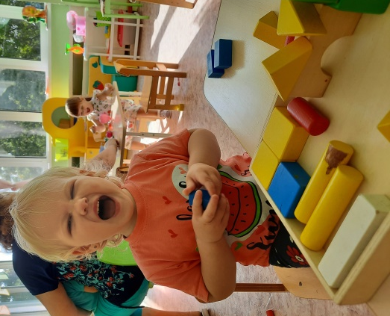
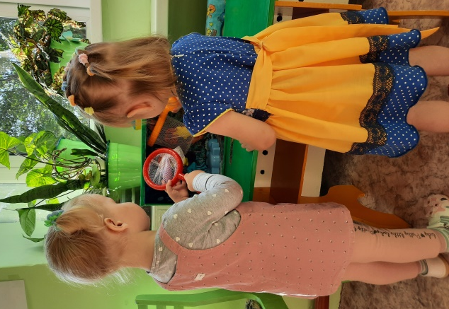
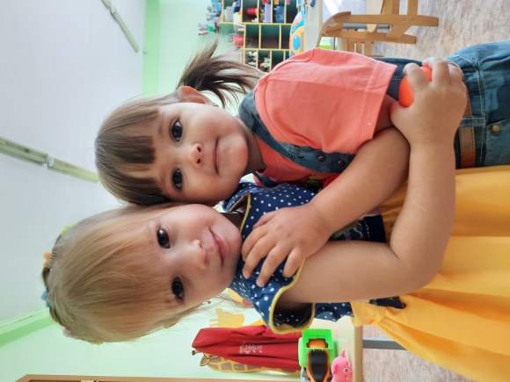
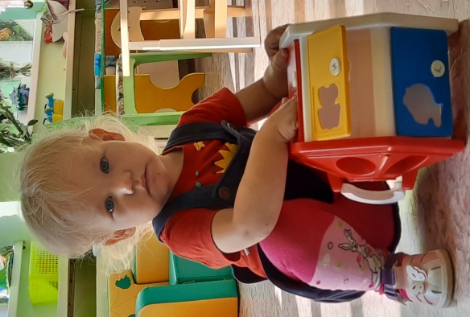

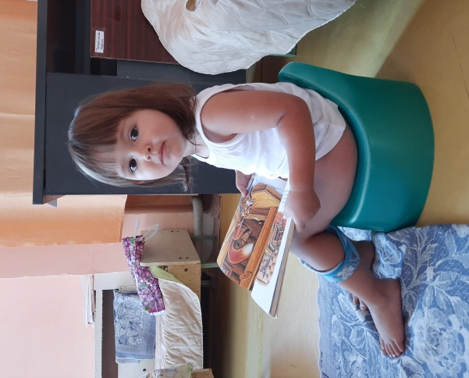

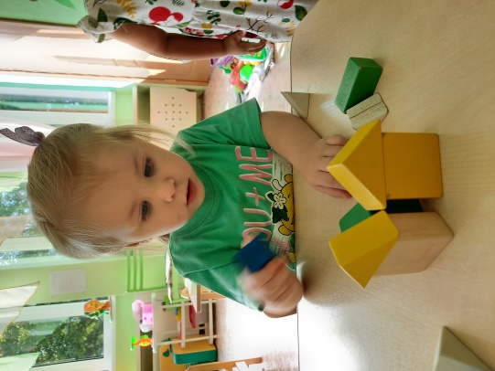
Удачи Вам в адаптации Ваших малышей!

